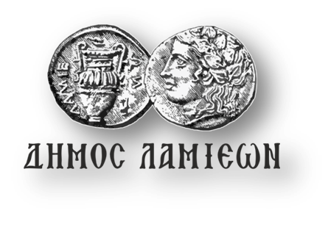  ΠΡΟΣ: ΜΜΕ | Λαμία, 11/12/2018

Την Κυριακή η Χριστουγεννιάτικη Συναυλία του Δημοτικού Ωδείου Λαμίας «Ένα αστέρι…..»

Την Κυριακή, στις 16 Δεκεμβρίου 2018 και ώρα 8:00μ.μ., στο Δημοτικό Θέατρο Λαμίας, το Δημοτικό Ωδείο Λαμίας παρουσιάζει και φέτος τη Χριστουγεννιάτικη Συναυλία «Ένα αστέρι…..»!
Η συναυλία πραγματοποιείται στο πλαίσιο των εορταστικών εκδηλώσεων που διοργανώνει ο Δήμος Λαμιέων για τα φετινά «Χριστούγεννα στην πόλη» και το Δημοτικό μας Ωδείο υπόσχεται να μας χαρίσει μια ακόμα απολαυστική βραδιά γεμάτη χριστουγεννιάτικες μελωδίες.
Στη συναυλία συμμετέχουν:
- η Μικτή Δημοτική Χορωδία, υπό την διεύθυνση της Λίλης Βαρακλιώτη,
- η Παιδική - Νεανική Χορωδία, υπό την Διεύθυνση της Σταυρούλας Μπότη,
- το Φωνητικό σύνολο «Homo Vocalis»,
- Μουσικά Σύνολα καθηγητών-μαθητών
- και το Τμήμα Μουσικής Προπαιδείας του Δημοτικού Ωδείου Λαμίας.
Τα κείμενα επιμελήθηκαν ο Γιώργος Αναγνώστου και η Ντίνα Τσούμα ενώ αφηγήτρια θα είναι η Φωτεινή Φύκα. Υπεύθυνη Παραγωγής είναι η Καλλιτεχνική Διευθύντρια του Δημοτικού Ωδείου Λαμίας, Αθηνά Στεφοπούλου.
Η είσοδος για το κοινό θα είναι ελεύθερη.
Από το Γραφείο Τύπου

